Pályázati adatlap

Hajdú-Bihar megyei Civil Szervezetek számára
a Megyei Felzárkózási Fórum munkájában való részvételre
az EFOP-1.6.3.-17-2017-00018 azonosítószámú pályázathoz kapcsolódóan
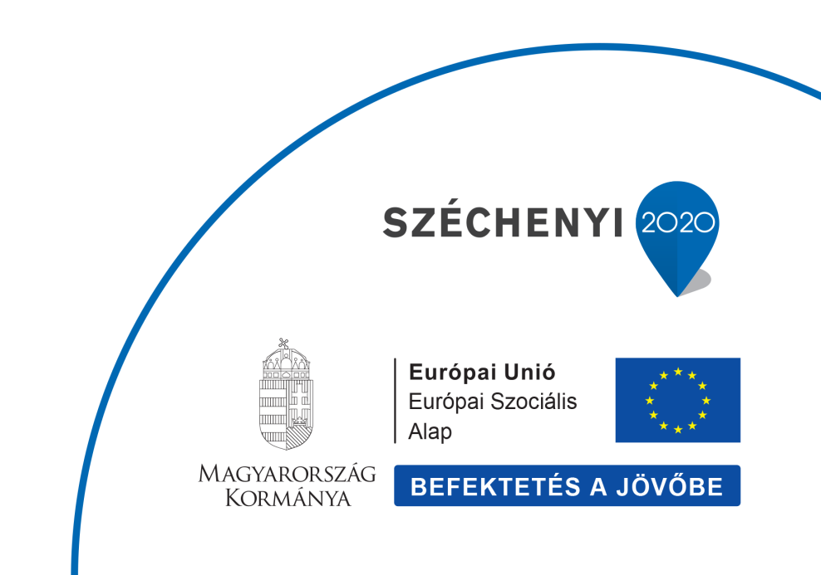
1. | Pályázó szervezet neve:
2. | Pályázó szervezet székhelye:
3. | Pályázó szervezet hivatalos képviselője:
4. | Pályázó szervezet kapcsolattartója:
5. | Kapcsolattartó telefonos elérhetősége:
6. | Postai és elektronikus levelezési cím:
7. | Honlap:
8. | Bírósági nyilvántartási szám:
9. | Szervezet nyilvántartásba vételének időpontja:
10. | A szervezet létesítő okiratában megfogalmazott célok, tevékenységek:
A pályázó szervezet bemutatása
A szervezet bemutatása, a szervezet által az elmúlt 3 évben megvalósított tevékenységek részletes ismertetése, valamint a szervezetben résztvevő tagok szakmai munkájának ismertetése:
Az MNTFS beavatkozási területeihez (gyermek jól-lét, területi egyenlőtlenségek, oktatás-képzés, foglalkoztatás, egészségügy, lakhatás, bevonás, szemléletformálás, diszkriminációs jelenségek elleni küzdelem) kapcsolódó programokban való részvétel részletes ismertetése, a megvalósítással érintett időszak, a programmal elért ellátottak száma, valamint a programokkal érintett megyei települések megjelölése:
A hátrányos helyzetű célcsoportokkal (mélyszegénységben élők és romák, a nők, a gyerekek, az idősek és a fogyatékkal élők) kapcsolatban végezett tevékenységek részletes ismertetése, a megvalósítással érintett időszak, a tevékenységgel elért ellátottak száma, valamint a tevékenységgel érintett megyei települések megjelölése:

Nyilatkozat
Alulírott ….…………………….........., (hivatalos képviselő neve, tisztsége), mint a ……………………………………………….. (szervezet neve), (székhely:……………………………………… adószám:……………..) hivatalos képviselője
kijelentem, hogy a pályázatban foglalt adatok, információk és dokumentumok teljes körűek, hitelesek és megfelelnek a valóságnak, valamint tudomásul veszem, hogy a benyújtott, illetve nyertes pályázat adatai nyilvánosságra hozhatóak.

Kelt:

…………………………………...
pályázó szervezet cégszerű aláírása
Mellékletek:
- Alapító okirat (a szervezet képviselője által felülhitelesített egyszerű másolatban)
- Nyilvántartásba vételi kivonat (a szervezet képviselője által felülhitelesített egyszerű másolatban)

